Дуброва Инна Геннадьевна
Преподаватель истории, ГБПОУ КК "КТЭК".
Адамова Татьяна Владимировна
Преподаватель обществознания, ГБПОУ КК "КТЭК".

Внеклассное интегрированное мероприятие
«История через понятия обществознания»

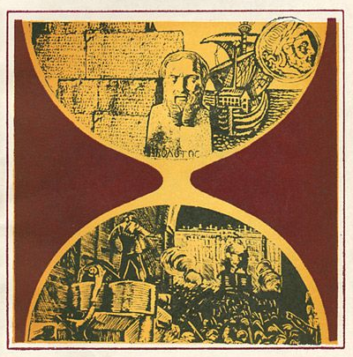

Методическая разработка

Краснодар, 2018

Авторы Дуброва И.Г., преподаватель истории;
Адамова Т.В., преподаватель обществознания

Рецензент: Китова Л.А.., методист ГБПОУ КК «КТЭК» КК

Методическая разработка составлено в соответствии с планом мероприятий недели ЦМК в колледже 2017-2018 учебного года.
Методическая разработка раскрывает условия и порядок проведения интегрированного внеклассного мероприятия по ОУД «История» и «Обществознание», содержит вспомогательные материалы и приложения, которые могу помочь другим преподавателям в организации и проведении подобных мероприятий.

Рассмотрено и одобрено на заседании ЦМК гуманитарных и социально-экономических дисциплин 23.03.18 Протокол № 8.
Председатель ЦМК И.Г. Дуброва

ГБПОУ КК «КТЭК», 2018

СОДЕРЖАНИЕ
Введение 4
Ход мероприятия 5
Основные этапы мероприятия
и их характеристика 5
Приложения 10

Интегрированное мероприятие «История через понятия обществознания» разработано для обучающихся по специальностям колледжа второго курса.
Цели:
образовательная: обеспечить возможность расширить, углубить и систематизировать полученные студентами знания по ОУД «История» и «Обществознание»,
развивающая: стимулирование познавательной активности обучающихся, умения рассуждать и применять знания, формирование широты мышления, развитие устной речи, умения отстаивать, аргументировать свою позицию, мнение.
воспитательная: создать условия для формирования у обучающихся умения работать в коллективе, развивать сотрудничество и кооперацию, совершенствования коммуникационных навыков, вежливости и корректности в общении.
Форма проведения – викторина
Педагогические технологии: технология коллективного взаимодействия - элементы обучения в сотрудничестве (работа в группах), информационно–коммуникационные технологии.
Средства проведения
Технические средства:
- мультимедийная установка,
- презентация к мероприятию
Раздаточный материал:
- для выполнения заданий по количеству групп-участников
- оценочные листы для жюри
Подготовительный этап мероприятия включает:
- разработку заданий по разделам ОУД «Обществознание» и подбор к ним материалов по ОУД «История»;
- подготовку презентации, отражающей основные задания для команд и болельщиков, содержащей визуальную информацию;
- подготовку команд-участниц (5-6 человек от группы)
- разработку оценочных листов для жюри викторины;
- подготовку цветных кружков-баллов для болельщиков
- подготовку наградных материалов;

Ход мероприятия:
- Организационный момент 1-2 мин.
- Актуализация опорных знаний 2-3 мин.
- Проведение викторины 30 мин.
- Подведение итогов и награждение 8-10 мин

Организационный момент включает рассадку команд и болельщиков, представление жюри, объяснение целей и задач мероприятия, порядка его проведения, критериев оценки, способа подведения итогов.
На этапе актуализации знаний, студенты подводятся к мысли, что история является основой, базой социальных и экономических дисциплин и в ходе мероприятия командам и болельщикам предстоит продемонстрировать умение видеть, выделять и применять в ходе анализа исторического материала понятий, входящих в дисциплину «Обществознание».
Викторина включает несколько этапов, предполагающих задания для команд и болельщиков.
- Задания на определение сферы жизни общества и ее характеристик. Командам выдаются по 2 текста с вопросами, на которые они должны ответить в течение 3-5 минут. (Приложение 1). После выполнения задания варианты передаются жюри, а правильные ответы выводятся на экране.
Во время работы команд, болельщики отвечают на вопрос «К какой сфере жизни общества можно отнести исторические события и процессы (Приложение 2). За правильный ответ студенты группы получают цветные кружки (баллы).
- Задание по политической сфере жизни общества. Команды путем жеребьевки вытягивают портреты исторических деятелей (Приложение 3) и получают задание назвать политика, определить сложившиеся при нем форму правления и политический режим и обосновать свой ответ. На выполнение задания отводится 3-5 минут. После выступления, выполненные задания передаются жюри. Правильные варианты ответов выводятся в презентации.
Во время выполнения заданий командами болельщики определяют формы политического участия и поведения по исторической информации (Приложение 4). При этом на экране можно вывести основные понятия, которыми можно определить описываемые ситуации: экстремизм, радикализм, терроризм, референдум, голосование, демонстрация и др. Правильные ответы вознаграждаются баллами.
- Задание по социальной сфере жизни общества. Команды получают по три исторических текста путем жеребьевки с заданием определить по ним виды социальной мобильности (Приложение 5). На выполнение задания отводится 3-5 минут. После выполнения задания ответы передаются жюри, а в презентации выводятся правильные ответы.
Во время выполнения командами заданий, болельщикам предлагается определить социальную группу и социальную роль, представленные коллажем в презентации. За правильные ответы участники получают баллы.
- Задание по экономической сфере жизни общества. Команды получают набор экономических реформ и мероприятий, которые им нужно отнести к типам экономических систем: рыночной или централизованной. (Приложение 6). На выполнение задания отводится 3-5 минут. Выполненные задания передаются жюри. Правильные варианты ответов выводятся в презентации.
Во время выполнения командами заданий, болельщики определяют экономические понятия по историческому материалу (Приложение 7).
- Задание по духовной сфере жизни общества. Командам предлагается текст с пропущенными понятиями, которые необходимо вставить по смыслу. В число предлагаемых понятий включаются и «лишние». (Приложение 8). На выполнение задания отводится 3-5 минут. Выполненные задания передаются жюри. Правильные варианты ответов выводятся в презентации.
Во время выполнения командой задания, болельщики получают баллы за «узнавание» видов деятельности, выведенных коллажами из произведений живописи в презентации.

Подведение итогов производится жюри на основе подсчета баллов, полученных командами и болельщиками в ходе мероприятия. Баллы за выполнение заданий командами подсчитываются на основе таблицы (Приложение 9). Баллы болельщиков определяются количеством цветных карточек. Общая сумма составляет итог участия группы в мероприятии.
На основе общего количества баллов определяются победители, которые получают грамоты за I, II, III место (в зависимости от количества групп).
В заключении, подводя итоги, преподаватели дают оценку участия студентов в мероприятии, определяют какие знания, умения и навыки сформированы достаточно, а какие необходимо совершенствовать.
Мероприятие завершается рефлексией обучающихся. (Приложение 10).

Приложение 1
Тексты на определение сферы жизни общества
На парламентских выборах в Великобритании в 1945 г. многие не сомневались в том, что успех обеспечен лидеру консервативной партии, премьер-министру У. Черчиллю — одному из главных организаторов победы над Германией во Второй мировой войне. Однако на выборах выиграла лейбористская партия. Её лидер К. Эттли выглядел рядом с Черчиллем незначительной фигурой, но в отличие от него предложил избирателям широкую и конкретную программу развития страны. Избирательным округом является территория, на которой развертывается избирательная кампания, проводится выдвижение кандидатов, действуют политические партии и органы по проведению выборов. Соединенное Королевство разделено на столько избирательных округов, сколько существует мандатов в нижнюю палату.
О какой сфере общественной жизни идёт речь в данном отрывке?
Какой тип избирательной системы описан в этом отрывке?

Принятие в 1722 г. Табели о рангах нанесло последний удар по пережиткам местничества и привело к тому, что дворянство перестало быть замкнутым сословием. Любой простолюдин, дослужившийся до офицерского чина в армии или до чина коллежского асессора на гражданской службе, получал потомственное дворянство. Среди ближайших сподвижников Петра Великого было немало людей весьма низкого происхождения: А.Д. Меншиков, П.И. Ягужинский, П.П. Шафиров. Вчерашние крестьяне, поповичи, дети мастеровых становились князьями, баронами, графами. К 1725 г. среди офицеров более 30 % имели недворянское происхождение. Напротив, многие отпрыски знатных родов, не найдя себе достойного места в новой системе распределения власти и ресурсов, беднели, некогда блестящие фамилии навсегда исчезали из придворного мира. К 1850 г. каждый четвёртый княжеский род утратил свой титул, напротив, дворянское достоинство получили более 120 тысяч человек из других сословий. Указ о единонаследии приводил к образованию прослойки беспоместных дворянских детей, многие из которых были не в состоянии достойно обеспечить себя и, чтобы поправить своё положение, женились на купеческих дочерях. Спустя столетие русское дворянство представляло собой причудливую смесь потомков державных князей, бояр и служилых людей с одной стороны и отпрысков купцов, крестьян, мещан, приходских священников и иноземных искателей приключений с другой.
Какая сфера общественной жизни нашла отражение в тексте?
Какое явление отражают приведённые в тексте данные?

В «Поучении детям» великий князь Киевский Владимир Мономах писал: «Куда пойдёте и где остановитесь, напоите и накормите нищего и странника. И более же всего чтите гостя, откуда бы он к вам ни пришёл, простолюдин ли, или знатный, или посол; если не можете почтить его дарами, — то пищей и питьём: ибо они, по пути, прославят человека по всем землям, или добрым, или злым. Больного проведайте, покойника проводите, ибо все мы смертны. Ни единого человека не пропустите, не поприветствовав его и не подарив его добрым словом».
Какая сфера общественной жизни нашла своё отражение в данном документе?
К какому типу социальных норм относятся положения документа?

18 сентября 2016 г. состоялись выборы в Государственную Думу Федерального Собрания РФ седьмого созыва. В результате выборов было избрано 450 депутатов, из них 225 депутатов избрано в одномандатных округах и 225 депутатов в едином федеральном избирательном округе по спискам политических партий. На выборы по единому федеральному избирательному округу были зарегистрированы списки 14 политических партий. По итогам выборов депутатами Государственной Думы стали представители шести политических партий.
Какая сфера общественной жизни нашла отражение в этих данных?
На основании указанных данных сделайте вывод о том, по какой избирательной системе проходили выборы.

По данным российской переписи населения, в Российской империи в 1897 г. проживал 125 640 021 житель. Из них 86,6% проживало в сельской местности и 13,4% в городах. Самым крупным сословием было крестьянство — 77% населения, мещане составляли 10,7%, казаки — 2,3%, дворяне — 1,5%, духовенство — 0,5%. Уровень грамотности составлял 19,8%.
Какую сферу общественной жизни отражают эти данные?
К какому историческому типу общества можно отнести Российскую империю на рубеже XIX—XX вв. согласно этим статистическим данным?

Приложение 2
Вопросы для болельщиков на определение сферы жизни общества
- Основная масса сельского населения Древней Руси, зависимого от князя, называлась смердами. Разорившиеся крестьяне брали у феодалов в долг ссуду – «купу», отсюда и их название – закупы. На положении рабов находились челядь и холопы, пополнявшиеся из числа пленников и разорившихся соплеменников.
- Многие иранские слова прочно вошли в древнеславянский язык и сохранились в современном русском языке (бог, топор, собака и др.). Иранские имена имели и некоторые славянские божества — Хорос, Стрибог, а Перун — имя балтского происхождения».
- При вступлении на престол Василий Шуйский дал крестоцеловальную запись – обещания не наказывать бояр, не казнить, не лишать их земель без согласия Боярской думы.
- Газета начала постоянно выходить в Москве в 1621 году для информирования царя Михаила Фёдоровича и боярской думы и продолжала издаваться вплоть до начала XVIII века, пока в 1702 году не превратилась в печатные ведомости.
- «Появление ассигнационных рублей было вызвано большими расходами правительства на военные нужды, приведшими к нехватке серебра в казне (поскольку все расчёты, особенно с зарубежными поставщиками, велись исключительно в серебряных и золотых монетах).
- «Практиковавшиеся доселе полицейские меры, при всей их разумности и рассчитанности, не спасли бесценной жизни достославной памяти Государя Императора Александра Николаевича. Ни прописка билетов в полиции, ни констатирование и ограничение в продаже оружия, ни постановка полицейских по углам улиц, ни установление урядников не остановили злодеев в приготовлении и осуществлении адского замысла.
- На лекции профессора Ключевского в 1880-е — 1900-е гг. собирались студенты разных факультетов Московского университета, а также стремилась проникнуть интересующаяся российской историей публика
- Из речи П.А. Столыпина: «…Россия позже других государств вступила на путь широкого промышленного развития; промышленно-землевладельческою страною… она постепенно становится только теперь. Причина этого замедления кроется в бедности России капиталами… Постоянные капиталы (машины, орудия производства) в равной мере у нас ничтожны… При недостатке капиталов и при слабом развитии промышленности нет ничего удивительного, что в нашем земледелии все еще господствует хищническая экстенсивная система…»
- Из речи Н.С. Хрущева «Я видел не только бесполезность, но и вред совмещения постов, и я даже ссылался: «Представьте моё положение, я критиковал Сталина за совмещение в одном лице двух таких ответственных постов в государстве и в партии, а теперь сам… Выношу этот вопрос на суд историков…»
- Курс на ускорение был провозглашен М. С. Горбачёвым в самом начале периода перестройки. Этот курс должен был осуществляться за счёт интенсификации труда, активного внедрения достижений научно-технического прогресса в производство.
- В 2000-х годах нобелевскими лауреатами стали отечественные ученые Жорес Иванович Алферов, Алексей Алексеевич Абрикосов, Виталий Лазаревич Гинзбург, Андрей Константинович Гейм, Константин Сергеевич Новосёлов
Приложение 3
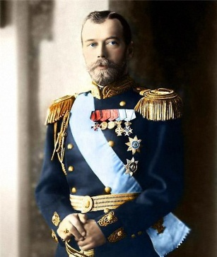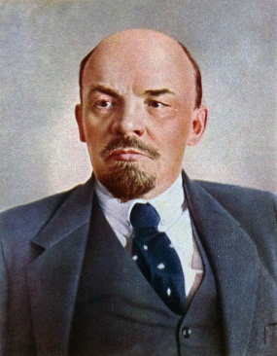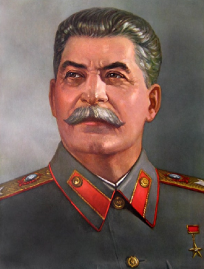

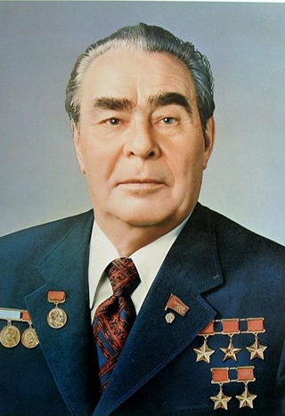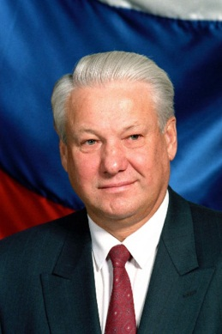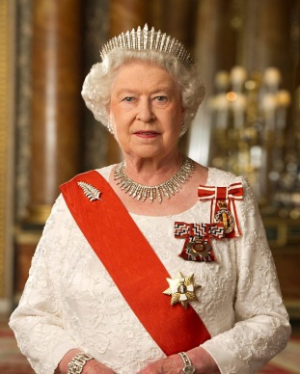
Приложение 4
Движение декабристов можно охарактеризовать как первое, пусть плохо, но организованное антиправительственное выступление. Причины для этого были самыми существенными – просвещенное дворянство, повидавшее Европу в результате походов 1813-1814 годов и имевшее возможность сравнить уровни жизни населения европейских стран и России, хотело конституционным путем заставить власть пойти на демократические преобразования.
1 марта 1881 года третьем часу дня в центре Петербурга раздались один за другим два взрыва. Первая бомба, брошенная Николаем Рысаковым под ноги лошадям, лишь повредила царскую карету. Погибли двое казаков из царского конвоя и проходивший мимо мальчик.
Когда Александр II выбрался из кареты, вторую бомбу бросил Игнатий Гриневицкий. Царь и метальщик при этом взрыве получили смертельные ранения. Александра, окровавленного, с раздробленными взрывом ногами, довезли до дворца. Срочно вызванные врачи государя спасти не могли 1 марта 1881 года, в четыре часа дня, над Зимним дворцом поднялся черный флаг.

Выборы в Учредительное собрание 1917 года проходили в нескольких избирательных округах, на которые была разделена страна. Депутатская квота выделялась из расчета один на двести тысяч человек. Исключение составила разве что Сибирь. Тамошний расчет велся из соображений один на сто семьдесят девять тысяч человек.

В 1980-е годы среди советских мусульман стали распространяться идеи исламского фундаментализма. Сторонники «чистого ислама», как они себя называли, заметно выделялись из основной массы верующих активным неприятием «безбожного» общества, оппозицией к «официальному» мусульманскому духовенству и критическим отношением к «народному исламу». За ними прочно закрепилось наименование «ваххабитов». Центральное место в идейной платформе сторонников ваххабизма занимает концепция непризнания любой власти, отходящей от предписаний шариата».
17 марта 1991 года прошло всенародное голосование по вопросу о сохранении союза ССР. Данное событие происходило в стране впервые.
Приложение 5
- Весь мир насилья мы разрушим
До основанья, а затем
Мы наш, мы новый мир построим,
Кто был никем — тот станет всем!

- Статья 7 Конституции РСФСР 1918 года делит все общество на трудящихся и эксплуататоров, давая власть в руки первых и лишая ее вторых... Верхушка же интеллигенции, тесно связанная с эксплуататорскими классами и часто сама обладавшая капиталом, не желающая служить рабочим и крестьянам, враждебная им, должна быть отнесена к эксплуататорам со всеми вытекающими отсюда последствиями.
- Освоение целинных земель началось еще в 1954 году, когда в СССР намечался дефицит зерна. 50 тыс. комсомольцев из центральной части страны отправились в Актюбинскую область (Казахская АССР) распахивать степь и высаживать хлебные культуры. За время программы по освоению целины было вспахано и засажено новыми культурами более 45 млн га земли: 25,5 млн га — в Казахстане, в Заволжье, Сибири и на Урале — 17 млн га.
- В канун празднования 20-й годовщины Красной Армии «досрочно и вне очереди» комбригу Г. К. Жукову было присвоено воинское звание — комдив. Свой первый весьма важный пост Жуков получил в 1938 г. Его назначили командовать войсками особого Белорусского округа. 11 июня 1939 года, с согласия Сталина, по представлению Народного комиссара обороны Климента Ворошилова, комдив Жуков назначается командиром 57-го особого корпуса в Монголии.
- Индустриализация страны вызвала значительный рост численности рабочего класса, увеличившего свои ряды с 9 млн. (1928) до 23 млн. (1940) человек. Процессы коллективизации, голод начала 30-х гг. вызвали резкое сокращение крестьянского населения (почти на 35 млн. человек). Одновременно городское население возросло с 29 млн. до 63 млн. человек. Значительную часть общества стала составлять интеллигенция, численность которой увеличилась с 1,5 млн. в 1917 г. до 20 млн. человек. Весьма значительную ее часть составляли военнослужащие и работники органов государственной безопасности.
- В итоге экономических реформ в РФ, получивших название «Шоковая терапия», начинается отток рабочей силы из сферы производства, науки, образования в торговлю.
- Выходец из крестьянской семьи, Юрий Гагарин, получил рабочую профессию в Саратовском литейном техникуме. Во время службы в армии был направлен в 1-е военное авиационное училище лётчиков в городе Чкалове (Оренбург), в 1960 году зачислен в отряд космонавтов. 12 апреля 1961 года Юрий Алексеевич Гагарин совершил первый космический полет на корабле «Восток».

Приложение 6
Столыпинская аргарная реформа
Либерализация цен правительством Ельцина-Гайдара
Составление и реализация первого пятилетнего плана в СССР
Провозглашение большевиками государственной монополии внешней торговли
Введение винной монополии С.Ю. Витте
Косыгинская экономическая реформа 1965 года
Замена министерств совнархозами
План ГОЭЛРО
Программа «500 дней»
Приложение 7
Первая мировая война подорвала хозяйство и финансы России сильнее, чем других воевавших стран. Ко времени Октябрьской революции масса денег в обращении примерно в 10 раз превышала показатель 1914 года, индекс розничных цен повысился в 13 раз.
В бурно развивающейся российской промышленности шли те же процессы концентрации капитала, что и в экономике других стран, но с отставанием примерно в 10 лет. Происходил быстрый рост крупных предприятий, концентрировавших преобладающую долю промышленных ресурсов, зачаточный характер отдельных видов производства, Кроме того, определенное ускоряющее воздействие на этот процесс оказал иностранный капитал, принесший с собой новые организационные формы промышленного производства и борьбы с конкуренцией.
Любопытную дату отмечает Россия 7 февраля (27 января по старому стилю). В этот день, в 1710 году Петр I разослал в губернии требование представить полный список доходов и расходов казны за предыдущий год. В России впервые появился…
«Красногвардейская атака на капитал» – так назвал В.И. Ленин экономическую политику октября 1917 – лета 1918 года. В число мероприятий новой власти входили: организация рабочего контроля, передача государству банков, промышленности, введение монополии внешней торговли, проведение в жизнь Декрета о земле.
Их история начинается с незапамятных времен. В своей натуральной форме они представляют самостоятельную ценность, в том числе серебряные и золотые. В России их появление относят к IX-X вв.
С начала 1930-х годов необходимо было поднимать сельское хозяйство, производство, нужны были рабочие руки на самые разные должности. То есть, все население было занято, у всех была работа, у всех была зарплата. В связи с сокращением производства в начале 1990-х начали впервые регистрировать тех, кто не имел работы.
В июне 1992 года Верховным Советом РФ была утверждена Государственная программа, согласно которой малые предприятия должны были распродаваться на торгах или могли быть напрямую проданы частным лицам, работающим на этих предприятиях. Крупные предприятия, как и часть средних, должны были быть преобразованы в акционерные общества открытого типа, и затем пройти через продажу акций. При этом не менее 29 % уставного капитала должны были быть проданы через публичные аукционы за ваучеры.
Доходы бюджета РФ превысили в 2008 году 5,6 трлн. рублей а расходы - 3,5 трлн. рублей.
Приложение 8
Особенности русской культуры.
Наша культура стала выделяться в особый __________(1) в рамках христианской цивилизации в IX-XI вв. в ходе образования государства у восточных славян и приобщения их к православию.
Большое влияние на формирование этого типа культуры оказывал ______________(2) фактор - срединное положение России между цивилизациями Запада и Востока.
К наиболее часто выделяемым признакам российской цивилизации относят _______________(3) форму государственной власти.
Доминантной формой интеграции «русско-европейской» цивилизации было ______________(4), которое хотя было принято и распространялось на Руси государством, но в значительной степени носило автономный по отношению к нему характер.
В первые века древнерусской государственности ее по многим формально-культурным и ценностно-ориентационным чертам можно рассматривать как «дочернюю» зону византийской культуры. Однако по большинству сущностных форм социально-политического устройства и жизнедеятельности Древнерусская цивилизация была ближе к Европе, особенно Восточной.
Геополитический, а также экономический факторы предопределили появление в древнерусской цивилизации нескольких _________________(5) - южной, северной и северо-восточной.
Вставьте перечисленные ниже термины в текст.
А. самодержавную
Б. Православие
В. субкультур
Г. тип
Д. геополитический
Е. фактор
Ж. демократическую
Заполните таблицу, под каждым номером проставив соответствующую букву
1 | 2 | 3 | 4 | 5

Приложение 9
Группа_____________________________
Зада  ние | Критерии | Кол-во баллов
1 | 2 балла - за правильно выполненное задание  1 балл – за частично выполненное задание  0 баллов – неправильный ответ или его отсутствие
2 | 3 балла за полностью выполненное задание  2 балла – за правильные ответы на 2 вопроса  1 балл – за правильный ответ на 1 вопрос  0 баллов – неправильный ответ или его отсутствие
3 | 2 балла – за полный ответ (выделены все виды мобильности).  1 балл - при частичном ответе  0 баллов – неправильный ответ или его отсутствие
4 | 2 балла за правильный ответ  1 балл – при наличии 1-2 ошибок за правильно данное определение  0 баллов – неправильный ответ или его отсутствие
5 | 2 балла - за правильно выполненное задание,  1 балл – за при наличии 1-2 ошибок,  0 баллов в случае, если ошибок больше 2-х.
 | Баллы болельшиков
 | ИТОГО
Приложение 10
Рефлексия. Оценка обучающимися мероприятия
Эмоциональное состояние | Учебная деятельность | Содержание заданий
Очень понравилось, было интересно | Успешно выполнил все виды работ | Все было понятно
Иногда было интересно | Некоторые задания не выполнил | Остались вопросы
Не понравилось, не заинтересовало | Не справился | Ничего не понял

Основная учебная литература
- Артемов В.В., Лубченков Ю.Н. История. Учебник для профессий и специальностей технического, естественно-научного, социально-экономического профилей. В 2-х частях. – М., 2013.
- Важенин А.Г. Обществознание. Учебник для профессий и специальностей СПО – М., 2014.
- Горелов А.А. Обществознание. Учебник. – М., 2014.

